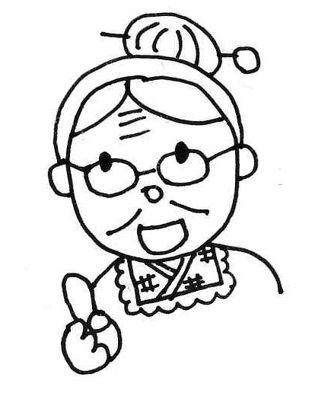
ディボーションをはじめようとしているキミ、
こんにちは。わたしの名まえはミコト。みんなからは、「ミコトばぁちゃん」とよばれているよ。イエスさまは、キミがディボーションをはじめてくれることを、とってもうれしく思っているはずじゃよ。

ミコトばぁちゃんからのアドバイス

①ディボーションをするに、
かならず おりをしよう。
「イエスさま、みことばの意味がよくわかるように助けてください・・・」

②せいしょを じっくりもう (りながら)。
まず、せいしょを読んでから、ディボーションノートを始めてね。

③ディボーションのわりに、
かならず おりをしよう。
イエスさまがおしえてくれたことに感謝し、決心したことが実行できるように。

④１に１は、
のにノートをみてもらおう。

わたしのディボーションなかまを紹介するわネ。
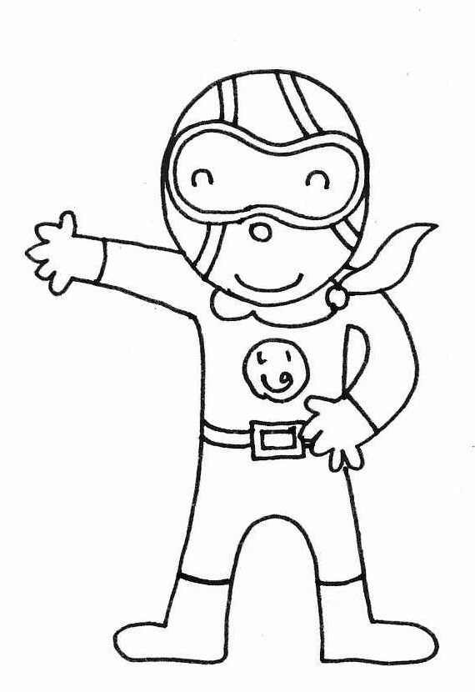
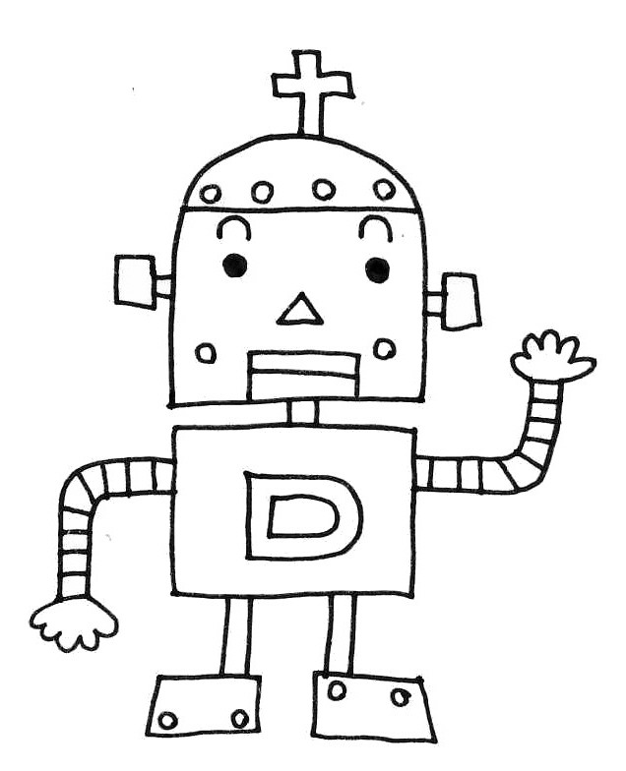
みんなで楽しくしっかりディボーションしましょうね。ヨロシク！

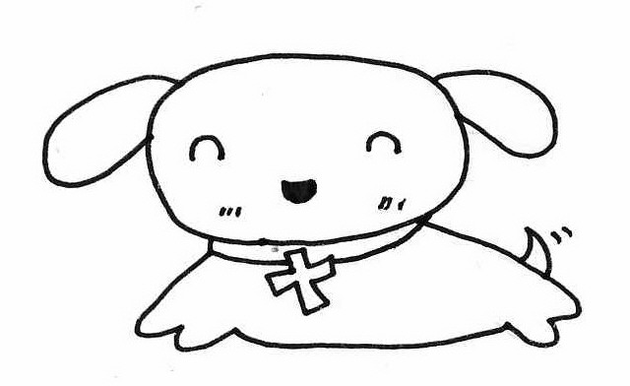

つうドッグ
せいしょを通読（=はじめからさいごまで読むこと）するのが大好き

ディボロボ
せいしょのみことばの
エネルギーで動くロボット

いのるンジャー
ディボーションのチカラで世界に
平和をもたらすために戦っている

百人隊長の信仰
－病気をいやされるイエスさま－
マタイ福音書８：５～１３

（ 月 日 ）
□ マタイ福音書 ８：１～４ わたしの心だ
イエスさまは、この人に手を触れなくても治せたはずなのに、どうしてさわったのだと思いますか？
※この時代、重い皮膚病の人は、他の人に近づくことを禁止されていました。

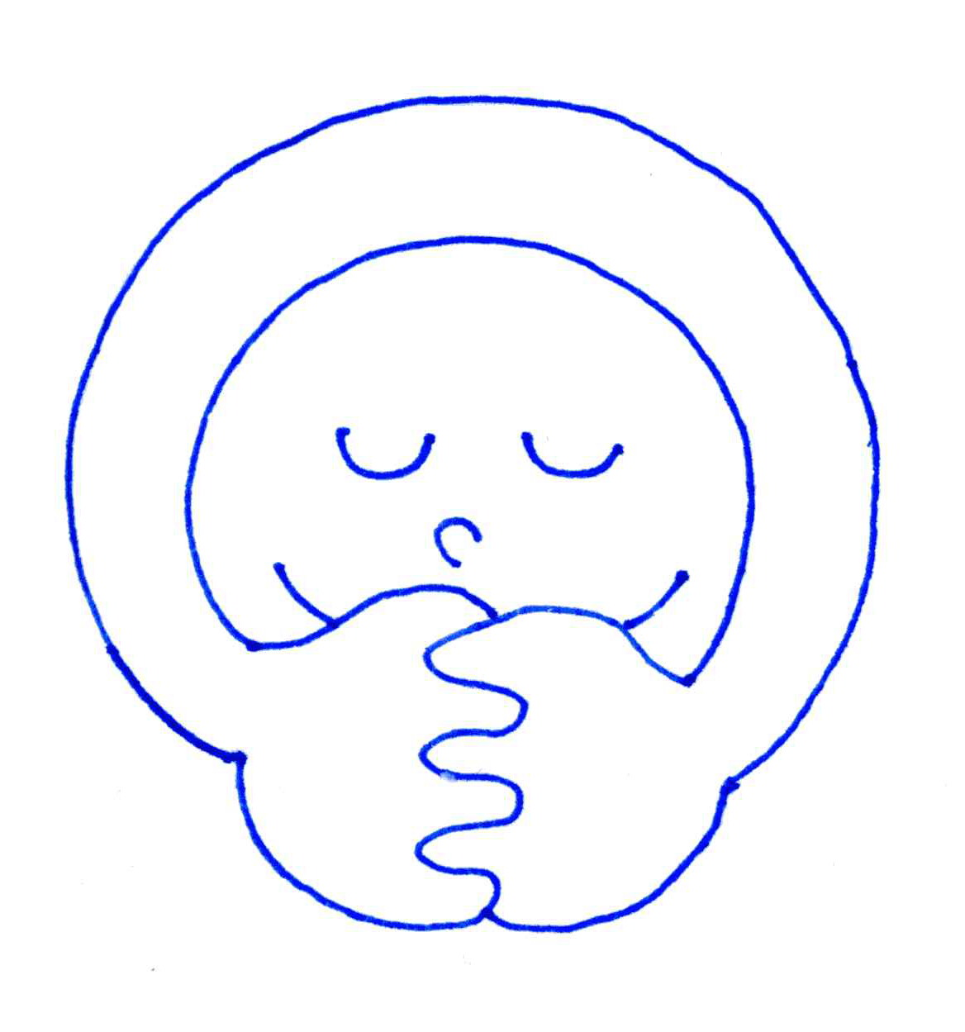
イエスさまは、いつも私のココロを理解してくださいますから、感謝します。

（ 月 日 ）
□ マタイ福音書 ８：５～９ おことば
百人隊長は、何によって、しもべの病気が治るといいましたか？

クスリ 手術 イエスさまのことば バンジージャンプ 猪木のビンタ

（ 月 日 ）
□ マタイ福音書 ８：１０～１３ ちょうどその時
百人隊長のしもべの病気は「いつ」治りましたか？

（ ） ベッドから落ちて、頭を打った瞬間
（ ） 注射を１０本打った瞬間
（ ） イエスさまが「あなたの信じたとおりになるように」と言った瞬間
（ ） 百人隊長が家に帰って、しもべに会った瞬間

イエスさまのことばには、偉大な力があることを信じます！

（ 月 日 ）
□ マタイ福音書 ８：１４～１５ ペテロの家族
イエスさまがペテロのしゅうとめの手にさわると、どんなことが起こりましたか？

１、 電気がついた
２、 ペテロが倒れた
３、 熱が少しだけ下がった
４、 病気が完全に治った

※しゅうとめ＝ペテロの妻の母親 こたえ（ ）ばん
イエスさま、あなたに触れていただければ、どんな病気も治ります。

（ 月 日 ）
□ マタイ福音書 ８：２３～２７ 言うことをきく
イエスさまは、どうやって風と湖をしずめられましたか？

イエスさまのことばには、すべてのものを従わせる力があることを信じます

（ 月 日 ）
□ マタイ福音書 ８：２８～３４ イエスさまは悪霊に勝つ
次のうちで、一番強いのはだれですか？○で囲んでね。

ブタ 悪霊 イエスさま 朝青龍 ドラえもん ガンダム お母さん

※サタンがイエスさまに勝つことは絶対にありません。
何でもカ・キ・コ！ディボーションをして思ったこと・決心したこと、学校やお家であった楽しかったこと・悲しかったこと・・・など何でもカキコもう！先生にも見せて、ひとこと書いてもらおう！

収穫は多いが働き手が少ない
－弟子を送り出されるイエスさま－
マタイ福音書９：３５～１０：１０

（ 月 日 ）
□ マタイ福音書 ９：３５ イエスさまの働き
イエスさまは、どんな働きをなさいましたか？ 書き出しましょう。

私も、イエスさまのような、働きができますように

（ 月 日 ）
□ マタイ福音書 ９：３６～３７ 働き手が少ない
「収穫は多いが働き手は少ない」というのは、どういう意味でしょうか？正しいものに○をしてね。

（ ）畑で作物がたくさんできると、収穫するのが忙しい
（ ）食べ放題サービスのお店なのに、お客さんが来ない
（ ）景気が悪くて、仕事が見つからない人が多い
（ ）イエスさまの愛を必要としている人は大勢いるのに、みことばを伝える人
が少ない

（ 月 日 ）
□ マタイ福音書 ９：３８ 働き手を送ってください！
日本でイエスさまを信じている人は、１００人中ひとりの割合です。
イエスさまの愛を必要としている人は大勢いるのに、みことばを伝える働き人が
足りませんね。

☆働き人が増えるようにお祈りしましょう。
同時に、あなた自身も働き人として用いられるようにお祈りしましょう！

（ 月 日 ）
□ マタイ福音書 １０：１ 権威を与える
イエスさまは、弟子たちにどんなチカラを授けましたか？

（ 月 日 ）
□ マタイ福音書 １０：２～４ 名簿
１２弟子の名前を書き出してみましょう！

（ 月 日 ）
□ マタイ福音書 １０：５～６ 弟子を派遣する
イエスさまは弟子たちにどんなことを命じられましたか？
（ ）に正しいことばを入れてね。

行って、『（ ） が近づいた。』と （ ） なさい。
（ ） を直し、（ ） 死人を生き返らせ、
らい病人をきよめ、（ ） を追い出しなさい。

何でもカ・キ・コ！ディボーションをして思ったこと・決心したこと、学校やお家であった楽しかったこと・悲しかったこと・・・など何でもカキコもう！先生にも見せて、ひとこと書いてもらおう！

良い地に蒔かれた種
－たとえで語られるイエスさま－
マタイ福音書１３：１～９、１８～２３

（ 月 日 ）
□ マタイ福音書 １３：３～６ タネ１号、タネ２号
■「道ばた」に落ちたタネはどうなりましたか？

■「土の薄い岩地」に落ちたタネはどうなりましたか？

□ マタイ福音書 １３：７～９ タネ3号、タネ４号
下線が引いてあるコトバが間違っているかもしれません。間違いを見つけたら、×で消して、正しいコトバを書いて下さい。
また、別の種は、 あばら の中に落ちたが、 カピバラ が伸びて、ふさいで
しまった。別の種は 良い地 に落ちて、あるものは オート 倍、あるものは
バイ 倍、あるものは 通信販 倍の実を結んだ。

（ 月 日 ）
□ マタイ福音書 １３：１８～１９ タネ１号の意味
「種」は「みことば」をあらわしています。 「道ばたに落ちた種」（４節）のたとえの意味は・・・

道路に蒔いても、タネは土の中に埋まることができません。 土が硬いからです。 同じように、ガンコな心は、イエスさまのことばを、まったく受け入れません。「道ばた」は、みことばを聞いても、「そんなの知～らない」、「俺は従わないよ～」、「信じるなんてバカらしい」といって受け入れない、ワガママな心のことです。せっかくみことばを聞いても、心の中に受け入れて大切にしていないと、悪魔が来て簡単に奪い去ってしまうのです（せっかく、もらったおやつを、テーブルに置きっ放しにしておくと、誰かに食べられてしまうのと同じですね）。私たちの心がガンコでワガママだと、せっかくのみことばも、芽を出さないうちに奪われるのです。
（ 月 日 ）
□ マタイ福音書 １３：２０～２１ タネ２号の意味
土の薄い岩地に落ちたタネ（５～６節）の意味について、（ ）に正しい言葉を入れてね。

■「すぐに芽を出す」というのは
→みことばを聞くと、すぐに喜んで受け入れることを表しています。

■「日が上ると、根がないためにすぐに枯れてしまう」というのは、
→しばらくの間はみことばに従うけれど、
（ ）や（ ）が起こると、すぐに従うのを
やめてしまう心を表しています。

（ 月 日 ）
□ マタイ福音書 １３：２２ タネ３号の意味
いばらの中に落ちたタネはどのような心を表していますか？

１、みことばを受け入れないので、悪魔に奪い取られてしまう心
２、はじめは従っていても、困難や迫害があると、すぐに従わなくなってしまう心
３、誘惑に負けてしまい、みことばに従えなくなってしまう心

こたえ（ ）ばん

（ 月 日 ）
□ マタイ福音書 １３：２３ タネ４号の意味
みことばを聞いて、それを素直に受け入れる人は、どうなりますか？

私も、みことばを素直に受け入れて、１００倍の実を結ぶ人になれますように。
何でもカ・キ・コ！ディボーションをして思ったこと・決心したこと、学校やお家であった楽しかったこと・悲しかったこと・・・など何でもカキコもう！先生にも見せて、ひとこと書いてもらおう！

水の上を歩く －何でもできるイエスさま－
マタイ福音書１４：２２～３３

（ 月 日 ）
□ マタイ福音書 １４：２２～２３ ひとりで
■イエスさまはひとりになって何をなさいましたか？

■あなたは、ひとりで静かにお祈りする時間をとっていますか？

（ 月 日 ）
□ マタイ福音書 １４：２４～２５ 水の上を！？
■イエスさまは、どうやって弟子たちのところに行かれましたか？

■こんなことができる人が他にだれかいますか？

イエスさま、あなたは何でもできる本当の神さまです！

（ 月 日 ）
□ マタイ福音書 １４：２６～２７ あれは○○だ！
弟子たちは、どうして「あれは幽霊だ！」と言ったのでしょうか？

１、 イエスさまが、幽霊のお面をかぶって変装していたから
２、 弟子たちは、いつもホラー映画ばかりみていたから
３、 「イエスさまは何でもできる」ということを、信じきれていなかったから

こたえ（ ）ばん
イエスさま、どんなときでも、あなたを信じることができますように

（ 月 日 ）
□ マタイ福音書 １４：２８～３０ ゴボ。ゴボ…ゴボ。。。
どうすれば、ペテロは水にしずまないで歩けたと思いますか？

イエスさま、他のことは心配しないで、あなただけを見る信仰を与えてください。

（ 月 日 ）
□ マタイ福音書 １４：３１ すぐに手を伸ばして
ペテロが「主よ、助けてください！」と言ったとき（３０節）、イエスさまはどうな
さいましたか？

１、 信仰の弱いペテロを怒鳴った
２、 ペテロを見捨てて、おぼれさせた
３、 ペテロに泳ぎ方を教えた
４、 すぐに手を伸ばして助けた こたえ（ ）ばん

（ 月 日 ）
□ マタイ福音書 １４：３２～３３ 風がやんだ

イエスさまがペテロと一緒に舟に乗られると、風がやみました。
あなたの生活も、いつもイエスさまと一緒なら、何も恐れることはありません。

今日は、イエスさまがあなたと一緒にいてくださることを、
実感しながら過ごす日にしましょう。

イエスさま、あなたは確かに神の子です。
あなたを礼拝しながら一日をすごします。

何でもカ・キ・コ！ディボーションをして思ったこと・決心したこと、学校やお家であった楽しかったこと・悲しかったこと・・・など何でもカキコもう！先生にも見せて、ひとこと書いてもらおう！

